Лабораторная работа №1
Цель работы: получить навыки построения архитектуры информационных
систем.
Ход работы:
1. Будем разрабатывать архитектуру сайта интернет-магазина электронных книг. На нашем сайте будут распределены несколько ролей, а именно: незарегистрированный пользователь, зарегистрированный пользователь и администратор сайта.
2. Построим для начала функциональную модель сайта:
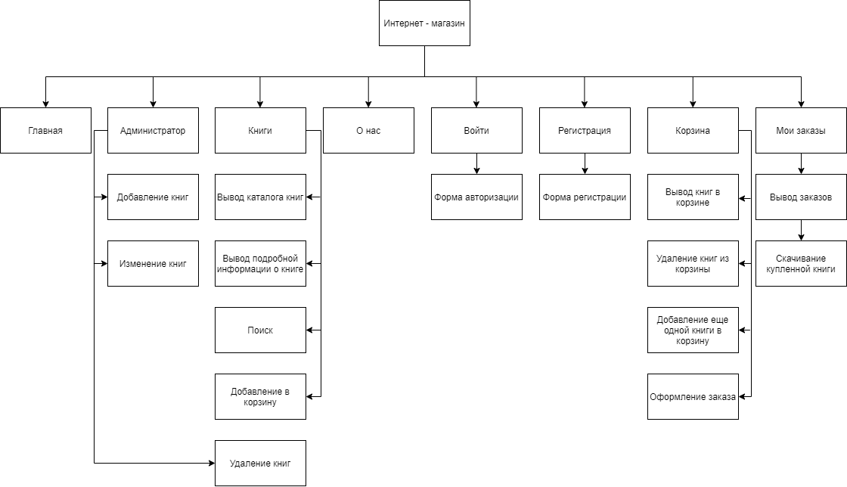
Рис.1 – Функциональная модель сайта.
3. Теперь построим для каждой роли на сайте uml-диаграммы:
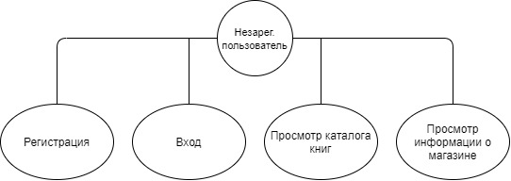
Рис 2. – Uml – диаграмма для незарегистрированного пользователя.
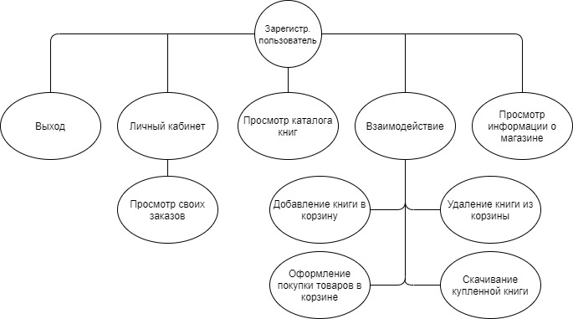
Рис.3 – Uml – диаграмма для зарегистрированного пользователя.
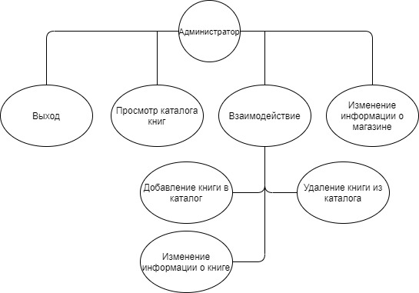
Рис.3 – Uml – диаграмма для администратора сайта.

Выполнил: | Проверил:
Чубриков В.С. | Хорошко М.Б.

